Năm Dậu nói chuyện Gà

Phan Văn An

Khỉ nhảy đi, gà bước tới,

Xuân khứ, xuân lai, cuộc đời đổi mới.

Cầu chúc tất cả mọi người,

Sống đời hạnh phúc, tươi cười có nhau.

Mạnh khỏe, thịnh vượng, sang giàu,

Gia đình êm ấm, cùng nhau vui vầy.

(PVA)

Năm nay (2017) Cộng đoàn Công Giáo Việt Nam giáo phận Metuchen kỷ niệm 30 năm thành lập. Măc dầu thành lập được 30 năm, nhưng **Gà** đã 3 lần đến viếng thăm Cộng đoàn. Lần đầu tiên năm Quý Dậu 1993, lần thứ 2 năm Ất Dậu 2005 và lần thứ 3 năm Đinh Dậu 2017. Để tri ân Gà đã viếng thăm cộng đoàn nhỏ bé, người viết cố gắng bắt chước **Gà** “bươi móc”một ít điều về **gà** để cống hiến độc giả trong những ngày đầu năm **Gà**.

## Các loại gà

Theo Wikipedia thì gà là một loài chim đã được con người thuần hóa cách đây hàng ngàn năm. Cũng theo Wikipedia ở miền Trung Việt nam chơi **đá gà** đòn, thế và chỉ đá gà con, không đá gà kiến, gà pha, gà ri.

* **Gà nòi** hay còn gọi là gà chọi, là một giống gà chọi nội địa của Việt nam được nuôi phục vụ cho những trận chọi gà.
* **Gà ri** là giống gà nội địa đã có từ rất lâu đời, kiêm dụng, nuôi lấy trứng, được nuôi phổ biến ở nhiều vùng của Việt nam, tập trung nhiều ở miền Bắc.
* **Gà thịt** hay gà lấy thịt, gà hướng thịt, gà thịt thương phẩm là các giống gà được lai tạo, chọn lọc để chăn nuôi nhằm mục đích để lấy thịt.
* **Gà kiểng** hay gà cảnh là các giống gà đã được thuần hóa, chọn giống, lai tạo, phát triển và được nuôi như thú vật cưng, phục vụ cho nhu cầu thưởng lãm.
* **Gà trống** đôi khi còn gọi là gà sống là gà giống đực của loài Gallus. Còn gà giống cái là **gà mái.**
* **Gà mía** là một giống gà nội địa của Việt nam, có nguồn gốc ở xã Phùng Hưng, tỉnh Hà tây.

Ngoài ra cũng theo Wikipedia thì còn có **gà Dominant**, **gà ác**, **Leghorn**, **gà tre Nhật Bản**, **gà chọi**, **họ gà tây**, **gà thả vườn**,đây là những con gà được nuôi theo phương pháp chăn nuôi thả vườn, ngày nay gà thường nuôi theo phương pháp công nghiệp.

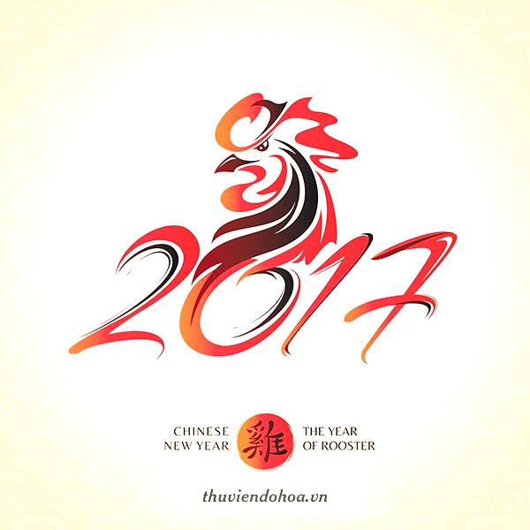

Trên đây là cách phân loại theo Wikipedia. Còn đối với người Việt nam, nhất là người bình dân thì cách phân loại có tính cách tượng hình và công dụng. Thấy gà mang màu sắc gì thì gọi tên của chúng theo màu đó chẳng hạn **gà nâu, gà đen,** hoặc **gà ác, gà bạch.** Và tùy theo giốngchúng được gọi là **gà** **trống, gà mái** hoặc **gà con.** Loài gà không bao giờ được gọi là **gà đực, gà cái** như thường gọibò đực, bò cái hoặc heo đực, heo cái.

## Các món ăn thịt gà

Mặc dầu không phải là đầu bếp cũng chẳng có kinh nhiệm gì về ăn uống, nấu nướng, nhưng học mót được những nhà chuyên môn bếp núc, nên xin kể một vài món ăn thuộc về gà. Thịt gà là một loại thực phẩm gia cầm phổ biến nhất trên thế giới, được chế biến và sử dụng theo nhiều cách, trong nhiều nền văn hóa và tôn giáo khác chau.

Lúc còn nhỏ, khi còn sống ở vùng quê Việt nam, thịt gà là một món ăn rất qúi hóa và sang trọng. Thường thì gia đình nào cũng có nuôi gà và họ đem bán để phụ giúp vào sự chi tiêu của gia đình. Họ chỉ làm thịt gà khi nào có khách qúy hoặc vào những dịp thật quan trọng. Con gà được làm thịt, họ chế biến thành nhiều món ăn:

* **Gỏi gà:** Đây là món nhậu tuyệt vời cho những người sành điệu. Gia chủ chọn những miếng thịt gà xé nhỏ, cắt rau trộn với rau thơm, một ít đậu phụng rang, nước mắm, chanh, ớt, đường trộn với nhau, có hương vị chua chua, ngọt ngọt, mặn mặn, rất đưa cay, thêm ít lá rau răm trên mặt. Và thế là đã có một món nhậu, một thứ mồi thích hợp cho những khách sành điệu. Chưa thấy món gỏi dọn ra, nhưng ngửi mùi cũng đã thấy hấp dẫn.
* **Gà luộc**. Đây cũng là một món nhậu lý tường. Con gà khi đã được chọn lọc, những miếng thịt ngon để làm gỏi, còn một phần thì luộc lên, chặt nhỏ từng miếng, có sẵn dĩa muối tiêu. Và thế là khách bợm nhậu tha hồ nhấm nháp.
* **Gà kho gừng, kho sả**: Đây là món ăn rất nhiều người ưa thích. Sau khi thịt gà được chặt thành những miếng nhỏ, người đầu bếp gia giảm gia vị rồi bỏ lên bếp nấu với ngọn lửa vừa phải để cho thịt gà vừa chín mà không bị cháy hoặc khô nước. Món gà nầy ăn với cơm nóng vừa chín tới thì thật khoái khẩu.
* **Gà chiên**:Là món ăn khá ngon, mồi nhậu cũng tuyệt, nhưng ngày nay theo lời khuyên của các bác sĩ thì không nên dùng nhiều vì sẽ bị cao cholestrol.
* **Gà quay**: Khác gà chiên ở chỗ gà chiên thì có thể chặt thành miếng nhỏ, nhưng gà quay thì có thể để nguyên con, bỏ lên lò có nhiệt độ cao thì con gà sẽ chín.
* **Canh gà:** Thường người ta dùng xương gà để nấu canh hay nấu soup. Có thể dùng cà rốt, khoai tây, khoai sọ hoặc các thứ rau để chế biến món ăn nầy.
* **Phở gà:** Ở Việt nam phở gà đắt giá hơn phở bò, nhưng ra nước ngoài thì hầu như giá cả bằng nhau, nhưng phở gà nấu nhanh hơn và dễ nấu hơn; còn ngon, dở là tùy ngưới nấu, tùy cách pha chế. Một số người thích phở gà hơn phở bò vì họ cho rằng thịt bò cao cholestrol. Tôi còn nhớ những năm học ở Sài gòn, mỗi lần qua đường Hiền Vương Tân Định thế nào cũng phải vào tiệm phở ăn tô phở gà cùng với hai cái lòng đỏ trứng gà.
* **Cháo gà:** Nấu với gạo trắng hoặc gạo lứt. Rất dễ ăn, nhất là đối với những người lớn tuổi hoặc đau yếu.
* **Gà cà-ri:** Thường nấu với khoai tây, cà rốt. Khi đã nấu xong có thể ăn với bún luộc hoặc với bánh mì
* **Gà ác hầm táo hoặc thuốc bắc:** Các thầy thuốc bắc thường khuyên các bệnh nhân, những người già cả hay sau khi sinh nở nên dùng gà ác (gà đen tuyền) hầm với táo tàu hoặc những vị thuốc bắc được chỉ định, uống để mau hồi phục sức khỏe.
* **Đồ nguội bát bửu:** Chân gà hầm mềm cùng với nấm mèo. Đây là món ăn nhậu nổi tiếng ở nhà hàng Đồng Khánh, Chợ Lớn trước năm 1975.
* **Gà bọc xôi:** Con gà giò được nấu chín, sau đó bọc xôi và chiên, mùi thơm ngào ngạt.
* **Chân gà quái thú:** Chângàlàm sạch, cắt móng vất bỏ, ướp với tiêu, hành, tỏi, nước mắm. Đổ nước dừa vào chảo, thêm vào hoa hồi, quế đun sôi. Sau đó cho chân gà vào luộc chín, lấy ra để khô, bỏ vào dầu sôi chiên lại. Chiên xong lấy ra để lên dĩa rồi rưới nước mắm đã làm sẵn lên trên.
* **Chà bông gà:** Thịt ức gà, ướp với đồ gia vị, luộc chín, xé từng miếng nhỏ rồi bỏ lên chảo hầm khô. Món nầy có thể ăn với cháo, xôi hoặc dùng làm bánh mì ổ.
* **Cánh gà chiên nước mắm:** Cánh gà chiên chín, rưới nước mắm đã pha chế sẵn, bốc mùi thơm ngon. Nhắc đến cánh gà, sực nhớ câu ca dao thời chiến tranh, thường truyền miệng nhau:

Thà chết ở giữa rừng mai,

Không chịu yên ổn trên vai cánh gà.

* **Gà ướp rượu Pháp:** Chỉ nghe nói, chưa được thưởng thức cũng như không biết cách làm.
* **Chân gà hầm mềm:** Là một món nhậu khá thông dụng, nhưng phải làm thịt nhiều con gà mới đủ chân để làm món nầy, nếu không, có thể mua ở các chợ Tàu hoặc chợ Việt Nam.
* **Mề gà, gan gà, tim gà, huyết gà:** Đây là những thứ có thể dùng để nấu cháo hoặc kho để dùng trong các bữa ăn gia đình
* **Trứng gà lộn:** Rất nhiều người thích món ăn nầy. Gà lộn có thứ già, thứ non. Ở Việt Nam hầu như ít có gà lộn mà đa số là vịt lộn. Gà lộn hoặc vịt lộn phải ăn với muối tiêu và rau răm. Nói đến gà lộn, nhớ lại lúc còn nhỏ, mấy người lớn khuyên trẻ con không nên ăn gà lộn vì họ nói ăn rồi sẽ học ngu, họ không giải thích tại sao.
* **Nhất phao câu, nhì đầu cánh:** Không hiểu tại sao hai bộ phận nầy của gà lại được đề cao. Thực ra phao câu thì mềm và rất béo, còn đầu cánh thì chẳng có chút thịt nào chỉ toàn xương với da. Hai bộ phần nầy thực ra chỉ thích cho những người bợm nhậu. Đối với những người thích nhậu, thì đầu gà có thể là một trò chơi. Cứ để cái đầu gà lên đĩa rồi quay, nó hướng về người nào là người đó phải uống một ly hoặc một chai bia. Ngoài những món ăn có liên quan đến gà vừa trên, còn có thể thêm như cơm gà, xôi gà, la gu gà.

Mỗi lần ra siêu thị chúng ta còn thấy đầy dẫy những thức ăn được chế biến từ thịt gà như: **soup** **cốt gà** (dùng để nấu phở gà), **chicken stock, chicken broth, cháo gà ăn liền**. Vào McDonald’s lại có **chicken sandwich, chicken nugget.** Như vậy chắc còn nhiều món ăn được chế biến từ thịt gà, nhưng vì người viết không nhớ hết hoặc có thể giới thiệu sai mong quý vị bổ túc và tha thứ.

## Lông gà

Ngoài những món ăn liên quan đến thịt gà vừa mới kể trên, bây giờ xin đề cập đến lông gà. Lông gà có thể dùng để:

* **Làm chổi lông gà:** Đây là một loại chổi nhỏ, được đan kết bởi lông gà, rất nhẹ, dùng để quét bàn ghế, cửa kính, salon, bàn viết. Ngoài công dụng để dọn dẹp, chổi lông gà còn được các bậc cha mẹ dùng để sửa phạt con cái thay vì dùng roi.
* **Làm kiện lông gà:** Không biết trò chơi nầy có thông dụng ở các địa phương không, nhưng trong vùng tôi sinh sống các bạn trẻ thường dùng lông gà kết thành cái gọi là kiện lông gà rồi đá thi với nhau, người nào đá được nhiều cái mà không rơi xuống đất, người đó sẽ thắng đối phương.

## Cá tính của gà

Trong văn chương bình dân cũng xử dụng tiếng gà với nhiều màu sắc, ý nghĩa. Chàng nào lúc ra giữa đám đông, hoặc chào hỏi ai khi thăm viếng mà ấp a ấp úng thì bị gọi là “**thứ gà nuốt giây** **thun**”, gặp cái gì cũng sợ, nhất là đứng trước mặt các cô mà đỏ mặt tía tai thì bị mang danh là “**thứ gà chết**”. Gặp cô nào cũng ghé vô gọi là **“gà mắc dịch**”. Các chàng trai mới lớn hoặc già lão mà nói thiên, nói địa, cái gì cũng tỏ ra mình giỏi thì được gọi là “**gáy nhiều quá**”. Còn các chàng thuộc loài trời đánh thánh đâm, ngu ngơ quá phách thì bị thiên hạ chửi lá “**đồ gà tàng**”. Ai mà thân hình quá thấp thì được gọi là “**gà ri**”. Người nào mà mặt mũi đỏ gay, nói chuyện với ai cũng giống như gây gỗ, sắp đánh lộn thì có biệt danh là “**gà cồ**”. Chàng trai nào mà tính ẻo lả, nhún nhảy, đong đưa thì có biệt danh là “**gà mái**”.

## Gà qua ca dao tục ngữ

Như trên đã nói, gà là một loài gia cầm, rất quen thuộc với loài người, nhất là người bình dân. Vì vậy văn chương bình dân Việt Nam có rất nhiều câu ca dao, tục ngữ liên quan đến gà. Sau đây xin trích dẫn một số câu để chứng minh điều đó.

Ở vùng quê, nhất là thời xa xưa, không có đồng hồ đánh thức cũng chẳng có TV, thông tin. Người nông dân chỉ đoán giờ theo mặt trời hoặc theo tiếng gà gáy. Bác nông phu nghe tiếng gà cồ gáy sáng là bác thức giấc, sẵn sàng để cùng với con trâu và cái cày ra ruộng hầu bắt đầu một ngày mới vất vả, chân lấm tay bùn:

Lao xao **gà** gáy rạng ngày,

Vai vác cái cày, tay dắt con trâu.

Bước chân xuống cánh đồng sâu,

Mắt nhắm mắt mở, đuổi trâu đi cày.

Ai ơi bưng bát cơm đầy,

Nhớ công hôm sớm, cấy cày cho chăng!

Giống gà gáy rất đúng giờ, nếu ngày nào mà chú gà cồ cất giọng không đúng giờ qui định thì người nghe cho rằng có điềm gì không may sẽ xảy ra, chẳng hạn:

**Gà cồ** mà gáy đầu hôm,

Ắt có tin đồn gái xóm chửa hoang.

hoặc

**Gà** gáy canh một hỏa tai,

**Gà** gáy canh hai đạo tặc.

Người Việt nam rất thích khoa tướng số, chẳng những họ coi tướng người mà cả loài vật họ cũng xem tướng số của chúng để biết con vật đó tốt, xấu:

**Gà** cựa dài thịt rắn,

**Gà** cựa ngắn thịt mềm.

hoặc

**Gà** đen chân trắng,

Mẹ mắng cũng mua

còn

**Gà** trắng chân trì,

Mua chi thứ ấy

và

**Gà** độc thịt, vịt độc trứng.

Có những câu ca dao, tục ngữ cho biết ở tuổi nào thì con vật có thể ăn thịt được hoặc xử dụng được:

**Gà** ba tháng vừa ăn,

Ngựa ba năm vừa cưỡi.

Về phong tục tập quán:

**Gà cồ** mà ăn tấm nong,

Mấy đời cháu ngoại giỗ ông bao giờ.

Để khuyến khích sự đoàn kết, yêu thương trong họ hàng, gia đình, người bình dân đã dùng những hình ảnh về gà để nhắc bảo:

**Gà** mẹ ấp ủ đàn con.

hoặc:

Khôn ngoan đối đáp người ngoài,

**Gà** cùng một mẹ chớ hoài đá nhau.

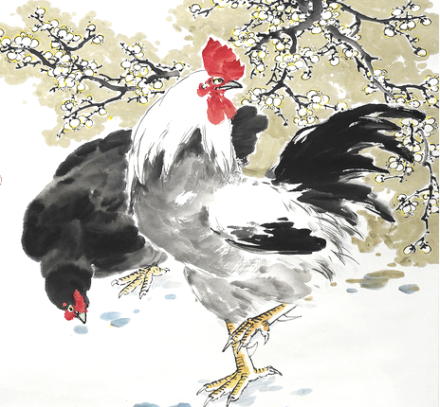

Để khuyên người trong gia tộc phải biết thương yêu, giúp đỡ nhau hơn là khoe khoang, phô trương với người dâng nước lã, tục ngữ có câu:

**Gà** ăn hơn công ăn.

Để diễn tả sự giàu sang phú quí, nhiều bạc, nhiều tiền, tục ngữ nói:

**Gà** ăn không hết bạc.

Gà đẹp không phài vì gầy, béo, nhưng theo người bình dân thì gà được cho là đẹp, là “dễ thương” là nhờ bộ lông của chúng:

**Gà** đẹp mã nhờ lông,

Người dễ trông vì lụa.

Người bình dân Việt nam khi trông thấy những cảnh trái ngược trong cuộc sống đã dùng những hình ảnh rất cụ thể diễn tả chẳng hạn thấy gà, trâu đá nhau, họ nói:

**Gà** đá trâu bao lâu mới thắng,

Trâu đá **gà** què cẳng con trâu.

hoặc

**Gà** giò ngứa cựa

hay

**Gà** kia tốt mã tốt lông,

Đã đem đi chọi giữ lông làm gì.

Thường khi cha mẹ khuyên con, hoặc người trên dạy bảo người dưới quyền, họ nghe rồi bỏ quên không thực hành thì có câu tục ngữ:

Nước đổ đầu vịt

Trái lại gà thì khác khi nhận chìm trong nước thì gà ướt thấm vào da thịt, vì vậy có câu:

Ướt như **gà** nhận nước.

Nấu ăn là một nghê thuật, vì thế nhiều khi cũng một thứ thực phẩm nhưng có người nấu ngon, người nấu dở. Cũng như trang điểm, có người làm rất mỹ thuật, có người lại vụng về. Để nói lên điều nầy, ca dao Việt nam có câu”:

**Gà** già khéo ướp lại tơ,

Nạ dòng trang điểm, gái tơ mất chồng.

Trong cuộc sống nhiều lúc chúng ta lạc đường, cố gắng tìm đủ mọi cách để tìm về đường cũ, nhưng loài vật nhất là loài gà thì vì không có trí khôn nên chỉ kêu la inh ỏi. Để diễn tả điều nầy, ca dao viết:

**Gà** lạc bầy gà kêu chao chác,

Cá lạc bầy cá tìm bóng mát dựa nương.

Cuộc đời con người không phải lúc nào cũng “thuận buồm xuôi gió” nhiều lúc gặp những hoàn cảnh thật trớ trêu, ngoài ý muốn, nhưng đành phải chấp nhận. Có những đứa bé luôn luôn hạnh phúc, lúc nào cũng có đầy đủ cha mẹ bên cạnh, tận tình lo lắng đến nơi tận chốn. Trái lại có những đứa bé rất rủi ro, sinh ra, lớn lên chẳng thấy mặt mẹ, không bao giờ nghe tiếng mẹ dạy bảo khuyên lơn, ngày nầy qua năm khác chỉ có hình bóng người cha. Những người cha nầy sẽ thay mẹ lo lắng dạy dỗ con cái nhưng làm sao bằng được những người mẹ dịu dàng, ngọt ngào trong lúc dạy con. Để nói lên hoàn cảnh bi thương nầy, tục ngữ có câu:

**Gà** trống nuôi con.

Trong các cuộc vận động bầu cử hoặc trong các cuộc tranh đua thể thao, người ta hay dùng từ **gà nhà** để ám chỉ những người, những đội thuộc về phe, về đảng phái của mình.

Trong xã hội, không phải ai cũng có sức khỏe giống nhau. Có người được trời cho khỏe mạnh, vai u thịt bắp, làm gì cũng được. Trái lại có nhiều người phải chịu cảnh ốm yếu, lúc nào cũng phải nhờ cậy, nhất là những việc nặng nhọc. Những người khỏe mạnh có thể đi đây đó và làm mọi việc theo ý muốn, trái lại những người ốm yếu chỉ quanh quẩn trong nhà và làm những việc nhẹ nhàng. Hình ảnh nầy cũng giống như những con gà què, tàn tật, chúng không đi xa để bươi móc kiếm mồi mà chỉ quanh quẩn những nơi có gạo thóc, hoặc những đồ ăn khác. Để diễn tả hình ảnh nầy, tục ngữ có câu:

**Gà què** ăn quẩn cối xay.

Câu tục ngữ trên có nhiều vùng lại viết:

**Gà cồ** ăn quẩn cối xay.

Nếu gà cồ thì ám chỉ những người khỏe mạnh nhưng lại biếng nhác, không chịu ra sức làm lụng nuôi thân mà lúc nào cũng ỷ lại, cũng muốn nhờ cậy người khác.

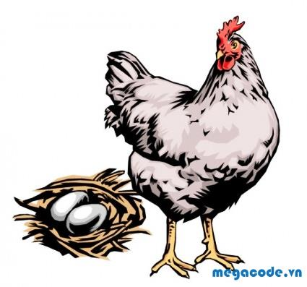

Không biết trước khi đẻ trứng, con gà mái chạy quanh, chạy quất như thế nào mà khi thấy một người đứng ngồi không yên, ngồi chỗ nầy chạy chỗ kia, thấy như vậy người bình dân nói:

Chạy như **gà** mắc đẻ.

Đối thoại là một trong những điểm quan trọng trong cuộc sống gia đình giữa cha mẹ, vợ chồng con cái. Chẳng những trong gia đình mà ngoài xã hội vấn đề đối thoại cũng rất quan trọng. Có đối thoại mới hiểu nhau, mới thông cảm với nhau. Nhưng oái oăm thay, nhiều lúc vì vấn đề ngôn ngữ hoặc vấn đề sức khỏe, vấn đề tuổi tác đã làm cho sự đối thoại bị hiểu sai và gây hiệu quả không tốt. Để ám chỉ sự đáng tiếc nầy người bình dân có câu trấn an, an ủi:

Ông nói **gà**, bà nói vịt,

Ông nói làm thịt, bà nói để nuôi.

Trên đây là một vài hình ảnh gà trong văn chương bình dân Việt Nam. Còn trong văn chương bác học cũng có nhiều tác giả giới thiệu gà trong thơ văn của họ. Văn chương bác học Việt nam thế kỷ thứ 19, về phần cổ văn có rất nhiều tác giả nổi tiếng và có nhiều khuynh hướng khác nhau như lãng mạn, trào phúng, cảnh nghèo. Tam Nguyên Yên Đỗ Nguyễn Khuyến là một trong những tác giả thiên về thiên nhiên và cảnh nghèo. Trong bài thơ tựa đề “Suông Tình” ông đã diễn tả một cảnh nhà quê nghèo nàn khi có người bạn thân đến chơi. Trong bài thơ nầy hình ảnh gà đã được ông khéo léo nhắc tới:

Đã bấy lâu nay bác tới nhà,

Trẻ thì đi vắng, chợ thì xa.

Ao sâu nước cả khôn chài cá,

Vườn rộng rào thưa khó đuổi **gà.**

Cải chưa ra cây, cà chửa nụ,

Bầu vừa rụng rốn mướp đương hoa.

Đầu tró tiếp khách trầu không có

Bác đến chơi đây ta với ta.

(Nguyễn Khuyến)

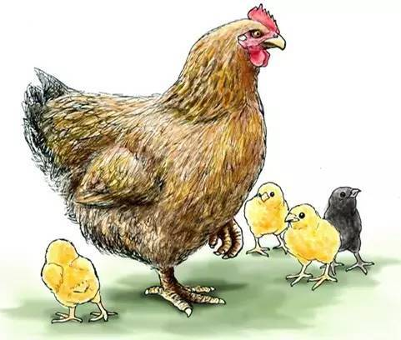

## Gà trong Kinh Thánh Công Giáo:

Thánh Matthêu khi tường thuật về cuộc thương khó của Đức Chúa Giêsu, có đoạn viết: *Còn Phêrô ở ngoài sân. Một đầy tớ gái lại gần và nói: ”Ông nữa, ông cũng đã theo Giêsu người xứ Galilêa”. Nhưng ông chối trước mặt mọi người mà rằng: “Tôi không hiểu chị muốn nói gì?” Khi ông lui ra đến cổng, một đầy tớ gái khác thấy ông, liền nói với những người ở đó: “Ông nầy cũng theo Giêsu người Nagiaret”. Ông thề mà chối rằng: “Tôi không biết người ấy”. Một lúc sau mấy người đứng đó lại gần mà nói với Phêrô rằng : “Đúng rồi, ngươi cũng thuộc bọn ấy. Vì chính giọng nói của ngươi tiết lộ tông tích ngươi”. Bấy giờ ông rủa mà thề rằng: ông không hề biết người ấy. Tức thì* ***gà gáy.*** *Phêrô nhớ lại lời Chúa Giêsu đã nói: Trước khi* ***gà gáy****, con sẽ chối Ta ba lần, và ông ra ngoài khóc lóc thảm thiết.*

## Một vài năm Dậu trong lịch sử Việt Nam:

- **Năm Kỷ Dậu 1069.** Vua Thánh Tông đời nhà Lý thân chinh Nam tiến, đánh tan nước Chiêm Thành, bắt được Chế Cù vua của Chiêm. Vua Chiêm phải dâng đất ba châu để chuộc tội là châu Địa Lý, châu Ma Linh và châu Bố Chính. Các châu ấy này nay là tỉnh Quảng Bình và Quảng Trị.

- **Năm Kỷ Dậu 1789:** Vua Quang Trung đại thắng quân Thanh, viết lên một trang sử oai hùng.

- **Năm Ất Dậu 1945:** Một trận đói thê thảm, kinh hoàng, đã giết chết hàng triệu người. Ngay tại hai tỉnh Nam Định, Thái Bình và các tỉnh phụ cận đã có trên 2 triệu người bị chết đói.

## Ba Năm Dậu trong Cộng Đoàn Công Giáo Việt nam giáo phận Metuchen:

- **Năm Quý Dậu 1993**: Đã có cha Nguyễn Ngọc Thạch làm quản nhiệm. Anh chị Hồ Đức Linh làm chủ tịch. Có ấn hành đặc san, có chương trình văn nghệ nhưng chưa có chủ đề. Chương trình Tôn Vương Đức Mẹ tại các gia đình vào chiều thứ bảy được bắt đầu. Nói chung mọi sinh hoạt tiến hành tốt đẹp.

**- Năm Ất Dậu 2005**:Cha Giuse Đặng Xuân Oánh làm quản nhiệm. Anh chị Đặng Định làm chủ tịch. Chủ đề của tờ đặc san và đêm văn nghệ là “Xuân Viễn Xứ”. Mọi sinh hoạt của cộng đoàn trên đường phát triển.

**- Năm Đinh Dậu 2017:** Cha quản nhiệm Phêrô Trần Việt Hùng và anh Tôn Thất Thắng vẫn lưu nhiệm làm chủ tịch cộng đoàn. Cộng Đoànphát hành đặc san và đêm văn nghệ truyền thống với chủ đề “Quê Hương Mến Yêu”. Và trong những ngày tháng sắp tới những gì sẽ xảy ra, xin qúi vị chờ đợi sẽ được thông báo trong năm Mậu Tuất sắp tới (2018).